107學年度第24屆全國中正盃運動舞蹈錦標賽競賽規程
教育部核准文號:臺教授體字第1070031230號
一、 宗旨：
配合教育部落實學校體育教學、蓬勃校園運動風氣、提昇學生體適能暨培育運動績優生及教育部體育屬全國性民間體育活動團體經費補助辦法為增進國內運動舞蹈人口，提昇運動舞蹈技術水準。並提倡我國運動舞蹈風氣，加強運動舞蹈競技水準，促進國內舞蹈界詳和團結氣氛，表徵我國經濟繁榮安和樂麗的現象，並發揚運動舞蹈藝術之力與美的精神。
二、 指導單位：
教育部、教育部體育署、中華奧林匹克委員會、中華民國體育運動總會
三、 主辦單位：
中華民國體育運動舞蹈總會
四、 協辦單位：
臺北市政府體育局、全國各縣市運動舞蹈委員會、各大專院校
五、 承辦單位：
107學年度第24屆全國中正盃運動舞蹈錦標賽中正盃籌備委員會
六、贊助單位：
劉實科技有限公司、宏益印刷廠、台北王朝大飯店、貝蒂舞鞋、佳衯舞蹈服裝、舞世界月刊、
各民間企業團體
七、 活動地點：
臺北市體育館（臺北市松山區南京東路4段10號1樓）
八、活動時間：
107年12月1日（星期六）
九、參與對象（含人數）及其參與方式：
各縣市代表隊、全國各大專院校、教練、裁判、選手(約400~500人)。
十、活動內容：
全國運動舞蹈競賽及全民運動。
十一、競賽項目組別(本會將依照報名隊數有權增減賽會組別)
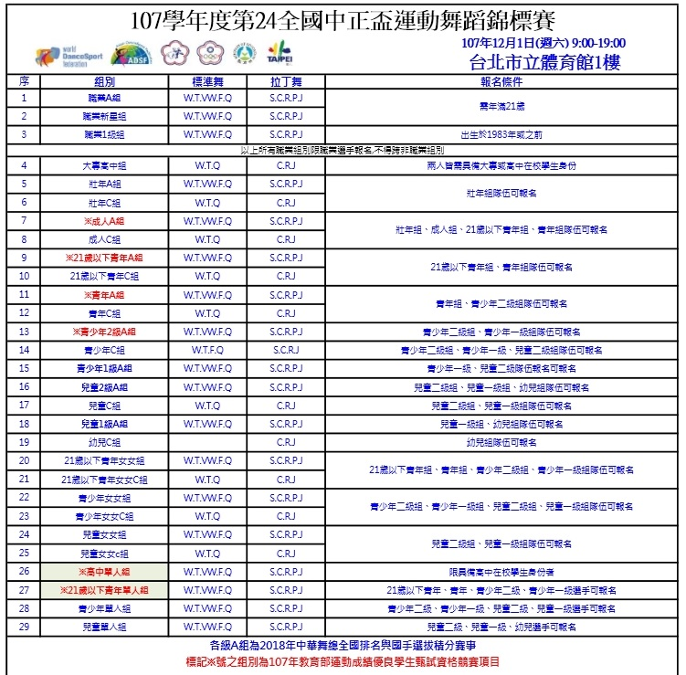
﹝一﹞ 各組均需著正式競賽服裝，未滿三對主辦單位有權取消該組別比賽。
﹝二﹞ 5項組別皆為國家代表隊選拔。
本比賽為本會依據教育部體育署頒訂指定符合「中等以上學校運動成績優良學生升學輔導辦法」第4條第1項第8款，其實際參賽隊伍
- 參賽隊（人）數為16個以上者，獲得最優級組前8名。
- 參賽隊（人）數為14個或15個者，獲得最優級組前7名。
- 參賽隊（人）數為12個或13個者，獲得最優級組前6名。
- 參賽隊(人)數為10個或11個者，獲得最優級組前5名。
- 參賽隊(人)數為8個或9個者，獲得最優級組前4名。
- 參賽隊(人)數為6個或7個者，獲得最優級組前3名。
- 參賽隊(人)數為4個或5個者，獲得最優級組前2名。
- 參賽隊(人)數為3個以下者，獲得最優級組第1名。
惟本比賽成績於同學年度中等學校運動聯賽或全國中等學校運動會將「運動舞蹈」列為競賽種類時，本比賽依規定將不具有前述運動績優生甄試資格。
十二、報名辦法：報名截止日期107/11/20。
- 未具本會核發之有效選手IC卡證照者，青年、大專、成人、職業組報名費用2,500元，
每加賽一組費用500元。
﹝二﹞未具本會核發之有效選手IC卡證照者，青少年、兒童、女女組2,500元，每加賽一組費
用500元（不得跨大專、成人組）。
﹝三﹞兩人皆持有本會核發之有效選手IC卡證照者，完成報名僅收2,000元(上限4組)。
﹝四﹞國家代表隊選手不得降級參賽！（５項組別皆為國手資格選拔賽）
﹝五﹞參賽服裝及舞步等相關規定請參照WDSF及CTDSF規則！
﹝六﹞完成報名繳費手續，恕不能退費及更動組別(如遇不可抗拒之突發事件得持相關證明文件申請退費，本會將依規定扣除行政作業相關費用後歸還餘款)。
﹝七﹞相關規定及重要資訊請上中華舞總官方網站http://www.ctdsf.org.tw/
﹝八﹞郵政劃撥：【１８７１２４３９ 中華民國體育運動舞蹈總會】
十三、比賽抽籤：
107年12月1日上午8時假臺北市體育館（臺北市松山區南京東路4段10號1樓）抽籤，不另行通知，如未出席者由大會競賽單位代表抽籤不得異議
十四、領隊會議：
﹝一﹞107年12月1日上午8時假臺北市體育館（臺北市松山區南京東路4段10號1樓）召開，不另行通知。
﹝二﹞各單位因未出席領隊會議，致使選手權益受損，大會概不負責。
十五、大會裁判與會議：
﹝一﹞由本會認可之國家A級及國際級裁判組成。
﹝二﹞107年12月1日上午8時假臺北市體育館（臺北市松山區南京東路4段10號1樓）召開，不另行通知。
十六、競賽規定：
﹝一﹞各組之參賽選手請攜帶身份證明及總會IC卡以備查詢。
﹝二﹞各組選手應準時到場比賽，並請於指定時間內完成報到手續。
﹝三﹞選手如有不合規定出場比賽，經舉發查實即取消該組比賽之權利，該選手之違規組別比賽結果不予計算。
﹝四﹞未經報名之選手不得出場比賽。
﹝五﹞選手應遵守規則，服從裁判，裁判長有停止其比賽之權力。
﹝六﹞凡比賽時發生非規則或本規程中無明文規定之問題，則由仲裁委員會決定之，其判決即為終決。
﹝七﹞為了賽程順利進行，場地安排得由大會隨時視情況調度，選手不得異議。
﹝八﹞非比賽之選手，不得進入比賽場內，比賽已結束之選手到選手座位區觀看比賽，不得藉故停留場內。
﹝九﹞參加競賽之選手須著正式運動舞蹈服裝與賽。
﹝十﹞參加競賽之選手必須保證身體健康可參加劇烈運動比賽者。
十七、一般事項規定：
﹝一﹞選手之一切費用由各縣市委員會或單位自理。
﹝二﹞大會負擔所有選手自完成報到手續至活動結束期間之意外保險。
﹝三﹞各縣市選手請於11月30日前將各縣市會旗二面送交本籌備委員會，以便會場懸掛各縣市旗。
﹝四﹞大會擁有本次活動之一切新聞媒體運作、轉播、錄製、販售等之聲音、影像之權利，他人不得異議。
十八、獎勵：
各組競賽前三名，頒贈獎盃乙座，前六名頒贈獎狀乙紙，以資鼓勵。本賽會為各級運動舞蹈選手代表我國參加各項國際賽會資格成績參考依據。
十九、選拔方式：
依照本會運動舞蹈規則及世界運動舞蹈總會規則。
（請參閱http://ctdsf.org.tw及http://www.worlddancesport.org）
二十、申訴：
﹝一﹞有關競賽上所發生之所有問題，各單位應於各項比賽開始前提出，或在該項比賽後一小時內，以書面由領隊或指導教練簽章，並繳交保證金5,000元，向大會提出，申訴成立時保證金退還，否則由大會沒收。
﹝二﹞申訴以大會仲裁委員會之判決為終決。
二十一、比賽制度：
﹝一﹞各組報名１對不舉行比賽。（不滿３對主辦單位有權取消該組別比賽）
﹝二﹞各組報名６對以下（含６對），採決賽制。
﹝三﹞各組報名１２對以下（含１２對），採準決賽制。
﹝四﹞各組報名２４對以下（含２４對），採複賽制。
二十二、計分規定：
採用中華民國體育運動舞蹈總會最新國際競賽評分規則，每組採用9至13位裁判擔任評分。
（使用PDA及2.1-3.0電腦系統計分）
二十三、附則：
﹝一﹞如有不合規定之選手出賽時，一經發現或經檢舉屬實者，即取消該選手比賽之權利，其已賽之成績，不予計算，亦不列入名次。
﹝二﹞比賽期間如遇有選手互毆或侮辱裁判等情事發生時，按規定停止該選手比賽，並由紀律委員會處理。
﹝三﹞發生選手資格之申訴，當場檢查後，由仲裁委員會決定之。
﹝四﹞凡經審查資格不符，則取消該選手所獲得之成績（名次） 並繳回所頒之獎項。
﹝五﹞凡經審查資格不符者，則停止該選手參加本會舉辦之各種比賽一年。
﹝六﹞所有選手自報到起至大會閉幕止，全程均得參加意外責任保險，不得借故拒保，以為選手安全，費用統由大會籌措支付。
二十四、其他事項：
本規程如有未盡事宜，得經中華民國體育運動舞蹈總會籌備委員會報請教育部通過後實施，修正時亦同。

